Budžeta un finanšu (nodokļu) komisija
Likumprojekts (steidzams) otrajam lasījumam
Grozījumi Autoceļu lietošanas nodevas likumā
(Nr. 733/Lp14)

Spēkā esošā redakcija | Pirmā lasījuma redakcija | Nr. | Priekšlikumi  (7) | Ministru kabineta atzinums | Komisijas atzinums
 | Izdarīt Autoceļu lietošanas nodevas likumā (Latvijas Republikas Saeimas un Ministru Kabineta Ziņotājs, 2009, 2., 15. nr.; Latvijas Vēstnesis, 2010, 206. nr.; 2013, 194., 232. nr.; 2014, 123., 214. nr.; 2016, 241. nr.; 2017, 156. nr.; 2019, 75. nr.; 2020, 85.A nr.; 2021, 202. nr.) šādus grozījumus:
2. pants. Nodevas objekts  (1) Nodevu maksā par šā likuma 1. pielikumā noteikto valsts galveno un reģionālo autoceļu posmu lietošanu (izņemot to šķērsošanu krustojumos un lietošanu apdzīvotās vietās, kuru robežas apzīmētas ar šā likuma 1.¹ pielikumā noteiktajām ceļa zīmēm) ar šādiem kravas transportlīdzekļiem vai to sastāviem (turpmāk arī — transportlīdzeklis):  1) ar kravas transportlīdzekļiem, kuru pilna masa ir lielāka par 3000 kilogramiem;  2) ar kravas transportlīdzekļu sastāviem, kuru pilna masa ir lielāka par 3500 kilogramiem. |  | 1 | Frakcija “APVIENOTAIS SARAKSTS – Latvijas Zaļā partija, Latvijas Reģionu Apvienība, Liepājas partija”  Izteikt likuma 2.panta pirmo daļu šādā redakcijā:  “Nodevu maksā par šā likuma 1. pielikumā noteikto valsts galveno un reģionālo autoceļu posmu lietošanu (izņemot to šķērsošanu krustojumos un lietošanu apdzīvotās vietās, kuru robežas apzīmētas ar šā likuma 1.¹ pielikumā noteiktajām ceļa zīmēm) ar kravas transportlīdzekļu sastāviem, kuru pilna masa ir lielāka par 3500 kilogramiem (turpmāk arī — transportlīdzeklis).” | Neatbalstīt  Autoceļu lietošanas nodevas mērķis ir valsts galveno un reģionālo autoceļu uzturēšanas un attīstības, kā arī videi draudzīgāku transportlīdzekļu izmantošanas veicināšana., ko neveicinātu autoceļu lietošanas nodevas atcelšana kravas transportlīdzekļiem ar pilnu masu no 3001 līdz 3500 kg.  Par šādiem transportlīdzekļiem plānotais autoceļu lietošanas nodevas samaksu skaits 2025.gadā ir 213116, līdz ar to negatīva ietekme uz 2025., 2026. un 2027.gada gada budžetu 5 755 409 euro.  Priekšlikums saistīts ar 2.un 7.priekšlikumu un būtu jāvērtē kopā priekšlikumu izskatīšanas laikā.
(2) Nodevu maksā kā par kravas transportlīdzekļu sastāvu, ja velkošā transportlīdzekļa pilna masa pārsniedz 3500 kilogramus. Ja velkošā transportlīdzekļa pilna masa ir lielāka par 3000 kilogramiem un mazāka vai vienāda ar 3500 kilogramiem, nodevu maksā tikai par velkošo transportlīdzekli. |  | 2 | Frakcija “APVIENOTAIS SARAKSTS – Latvijas Zaļā partija, Latvijas Reģionu Apvienība, Liepājas partija”  Izslēgt likuma 2.panta otrās daļas otro teikumu. | Neatbalstīt  Priekšlikums saistīts ar 1.un 7.priekšlikumu un būtu jāvērtē kopā priekšlikumu izskatīšanas laikā. Autoceļu lietošanas nodevas mērķis ir valsts galveno un reģionālo autoceļu uzturēšanas un attīstības, kā arī videi draudzīgāku transportlīdzekļu izmantošanas veicināšana., ko neveicinātu autoceļu lietošanas nodevas atcelšana kravas transportlīdzekļiem ar pilnu masu no 3001 līdz 3500 kg.  Turklāt tas var radīt diskriminējošu attieksmi ar transportlīdzekļiem ar pilnu masu virs 3,5 tonnām, piemēram, gadījumos, ja transportlīdzeklis ar pilnu masu 3.1 t velk piekabi ar masu 3t, veidojot transportlīdzekļa sastāvu 6 tonnas, taču autoceļu lietošanas nodeva nebūs jāmaksā.
1. Papildināt 2. pantu ar trešo daļu šādā redakcijā:
"(3) Bezemisiju transportlīdzeklis ir bezemisiju lielas noslodzes transportlīdzeklis, kā definēts Eiropas Parlamenta un Padomes 2019. gada 20. jūnija Regulas (ES) 2019/1242 3. panta 11. punktā, vai vieglais pasažieru automobilis, mikroautobuss vai vieglais komerciālais transportlīdzeklis bez iekšdedzes motora."

4.pants. Nodevas likmes | 2. Papildināt 4. pantu ar 4.¹ daļu šādā redakcijā:  "(4¹) Nodevas deviņu mēnešu likmes samaksa dod tiesības lietot valsts galvenos un reģionālos autoceļus 270 nepārtrauktas diennaktis, ieskaitot nodevas maksātāja norādīto autoceļu lietošanas sākuma datumu."
 |  | 3 | Frakcija “APVIENOTAIS SARAKSTS – Latvijas Zaļā partija, Latvijas Reģionu Apvienība, Liepājas partija”  Papildināt likuma 4.pantu ar septīto daļu šādā redakcijā:  “Bezemisiju transportlīdzekļiem nodeva netiek piemērota.” | Neatbalstīt  1. Direktīvas 1999/62/EK 7.ga panta 1.punkta 5.daļa noteic, ka no 2022. gada 24. marta līdz 2025. gada 31. decembrim dalībvalstis var paredzēt samazinātas infrastruktūras lietošanas maksas vai lietošanas maksas likmes vai izņēmumus no infrastruktūras lietošanas maksas vai lietošanas maksas jebkuras transportlīdzekļu grupas bezemisiju transportlīdzekļiem. No 2026. gada 1. janvāra šādus samazinājumus ierobežo tā, ka tie nepārsniedz 75 % salīdzinājumā ar CO₂ emisiju 1. klasei piemēroto maksu  3.2. Likumprojekts paredz bezemisiju transportlīdzekļiem piemērot ALN samazinājumu līdz 75% no EURO 0, I, II transportlīdzekļa motora izmešu līmeņa kravas transportlīdzekļiem. Atbrīvojums no ALN netiek piemērots, jo to iespējams piemērot tikai uz vienu gadu.  Priekšlikuma negatīvā ietekme uz valsts budžetu 2025.gadā 8456 euro.
6.pants. Atbrīvojumi no nodevas maksāšanas  (1) Nodevu nemaksā:  10) par operatīvajiem transportlīdzekļiem;  11) no kārtējā gada 10. jūlija līdz 30. septembrim — par transportlīdzekļiem, kuru īpašnieks vai turētājs ir fiziskā vai juridiskā persona, kas iekļauta Lauku atbalsta dienesta maksājumu saņēmēju datubāzē:  a) ja personas īpašumā vai turējumā reģistrēts viens transportlīdzeklis, atbrīvojumu no nodevas par to piemēro, ja nodokļu maksātāja ieņēmumi no lauksaimnieciskās ražošanas pēdējā iesniegtajā uzņēmuma gada pārskatā vai pēdējā iesniegtajā gada ienākumu deklarācijā ir vismaz 5000 euro (neieskaitot saņemto valsts un Eiropas Savienības atbalstu lauksaimniecībai un lauku attīstībai),  b) ja personas īpašumā vai turējumā reģistrēti vairāki transportlīdzekļi, par pirmo atbrīvojumu no nodevas piemēro, ja nodokļu maksātāja ieņēmumi no lauksaimnieciskās ražošanas pēdējā iesniegtajā uzņēmuma gada pārskatā vai pēdējā iesniegtajā gada ienākumu deklarācijā ir vismaz 5000 euro (neieskaitot saņemto valsts un Eiropas Savienības atbalstu lauksaimniecībai un lauku attīstībai), un par katru nākamo transportlīdzekli atbrīvojumu no nodevas piemēro uz katriem 70 000 euro ieņēmumu no lauksaimnieciskās ražošanas pēdējā iesniegtajā uzņēmuma gada pārskatā vai pēdējā iesniegtajā gada ienākumu deklarācijā (neieskaitot saņemto valsts un Eiropas Savienības atbalstu lauksaimniecībai un lauku attīstībai); |  | 4 | Deputāts A.Butāns  Papildināt 6.panta 1.daļu ar jaunu 11.punktu, mainot turpmāko numerāciju, šādā redakcijā:  “ja uzņēmuma īpašumā vai turējumā reģistrēts transportlīdzeklis, atbrīvojumu no nodevas par to piemēro, ja uzņēmums šo transportu izmanto tikai attiecīgā uzņēmuma saražotās preces vai produktu piegādei tirdzniecības vietām Latvijas teritorijā”. | Neatbalstīt  Nebūs iespējams veikt autoceļu lietošanas nodevas samaksas kontroli ar tehniskajiem līdzekļiem, neapturot transportlīdzekli, jo pašlaik transportlīdzekļu un to vadītāju valsts reģistrā nav datu par to, vai transportu izmanto tikai attiecīgā uzņēmuma saražotās preces vai produktu piegādei tirdzniecības vietām Latvijas teritorijā.  Visi atbrīvojumi jāreģistrē transportlīdzekļu un to vadītāju valsts reģistrā, līdz ar to administratīvs slogs pārvadātājiem un nodevas administrētajiem, lai pārskatītu, iespējams, nepareizi piestādītu sodu.
8.pants. Nodevas samaksas kontrole  (1) Nodevas samaksas kontroli veic Valsts policija. Nodevas samaksas kontroles kārtību nosaka Ministru kabinets. | 3. 8. pantā:  papildināt pirmo daļu pēc vārdiem "Valsts policija" ar vārdiem "un Valsts robežsardze";
(2) Ja transportlīdzekļu un to vadītāju valsts reģistrā nav datu par transportlīdzekļa motora izmešu līmeni, transportlīdzekļa vadītājam pēc Valsts policijas amatpersonas pieprasījuma ir pienākums pierādīt transportlīdzekļa atbilstību nodevas samaksai izraudzītajam motora izmešu līmenim. | papildināt otro daļu pēc vārdiem "Valsts policijas" ar vārdiem "vai Valsts robežsardzes".
 |  | 5 | Satiksmes ministrs K.Briškens  Papildināt Autoceļu lietošanas nodevas likuma 8. pantu ar 5.¹ daļu šādā redakcijā:  “(5¹) Ilgstoša pārkāpuma gadījumā, kas fiksēts ar tehniskiem līdzekļiem vairākkārt, sodu par šā likumā 11. pantā minētajiem pārkāpumiem piemēro vienu reizi 24 stundu laikā.” | Atbalstīt  Priekšlikums izstrādāts, ņemot vērā to, ka arvien vairāk pieaug pārkāpumu skaits, kas fiksēti ar tehniskajiem līdzekļiem, neapturot transportlīdzekli, turklāt transportlīdzekļa īpašnieks var tikt sodīts par autoceļu lietošanas nodevas nesamaksāšanu pat vairākas reizes dienā, kas nav samērīgi.  Līdz ar to Satiksmes ministrijas priekšlikums paredz ieviest analoģisku normu, kā kopš 2024. gada 28. maija paredz Ceļu satiksmes likuma 43.⁷ panta sestā daļa, proti, noteikt, ka ilgstoša pārkāpuma gadījumā, kas fiksēts ar tehniskiem līdzekļiem vairākkārt (autoceļa posma lietošana, ja autoceļu lietošanas nodeva nav samaksāta vai nav samaksāta pilnā apmērā), sodu par pārkāpumu piemēro vienu reizi 24 stundu laikā.
8.¹ pants. Pārrobežu informācijas apmaiņa par nodevas maksāšanas pārkāpumiem  (3) Valsts policija ir tiesīga ar kontaktpunkta starpniecību pieprasīt citas Eiropas Savienības dalībvalsts transportlīdzekļu reģistrācijas datus par transportlīdzekli un tā īpašnieku vai turētāju, kas nepieciešami, lai pieņemtu lēmumu par administratīvo sodu. | 4. Papildināt 8.¹ panta trešo daļu pēc vārdiem "Valsts policija" ar vārdiem "un Valsts robežsardze".
12. pants. Kompetence administratīvo pārkāpumu procesā  Administratīvā pārkāpuma procesu par šā likuma 11. pantā minētajiem pārkāpumiem veic Valsts policija. | 5. Papildināt 12. pantu pēc vārdiem "Valsts policija" ar vārdiem "un Valsts robežsardze".
Informatīva atsauce uz Eiropas Savienības direktīvām | 6. Papildināt informatīvo atsauci uz Eiropas Savienības direktīvām ar 5. punktu šādā redakcijā:  "(5) Eiropas Parlamenta un Padomes 2022. gada 24. februāra direktīvas (ES) 2022/362, ar ko groza direktīvas 1999/62/EK, 1999/37/EK un (ES) 2019/520 attiecībā uz dažu infrastruktūru lietošanas maksas noteikšanu transportlīdzekļiem."
 | 7. Izteikt 2. pielikumu šādā redakcijā:  ailes turpinājums ↓↓↓ | 6  7 | Deputāte V.Pleškāne  Izslēgt likumprojekta Autoceļu lietošanas nodevas likuma 2. pielikumu “ Autoceļu lietošanas nodevas likmes”.  Frakcija “APVIENOTAIS SARAKSTS – Latvijas Zaļā partija, Latvijas Reģionu Apvienība, Liepājas partija”  Izteikt likuma 2.pielikumu šādā redakcijā:  ailes turpinājums ↓↓↓  Skatīt 8. lpp. | Neatbalstīt  Priekšlikuma atbalstīšana nozīmētu atgriešanos pie līdzšinējām autoceļu lietošanas nodevas likmēm, kas nemotivētu izvēlēties augstākas efektivitātes, videi draudzīgus zemu emisiju transportlīdzekļus. Plānotās autoceļu lietošanas nodevas likmju izmaiņas saskaņos autoceļu lietošanas nodevas sistēmu Baltijas valstīs un palīdzēs finansēt ceļu infrastruktūru, palīdzot sasniegt klimata mērķus un veicinās autoparka nomaiņu, motivējot izvēlēties augstākas efektivitātes, zemu emisiju transportlīdzekļus.  Negatīva ietekme uz budžetu 2025.gadā 25 764 723 euro un 2026.un 2027. gadā 25 104 723 euro.  Neatbalstīt.  Negatīva ietekme uz valsts budžetu 2025.gadā 5 763 865 euro, 2026. un 2027.gada gada budžetu 5 755 409  Priekšlikums saistīts ar 1.un 2.priekšlikumu un būtu jāvērtē kopā priekšlikumu izskatīšanas laikā.

- Autoceļu lietošanas nodevas likuma
- 2. pielikums
- Autoceļu lietošanas nodevas likmes

1. Transportlīdzekļiem ar pilnu masu no 3001 līdz 3500 kg

Transportlīdzekļa motora izmešu līmenis | Nodevas likmes (euro)
Transportlīdzekļa motora izmešu līmenis | 1 dienas likme | 7 dienu likme | 30 dienu (mēneša) likme | 270 dienu (9 mēnešu) likme | Gada likme
EURO 0, I, II | 10 | 25 | 50 | 377 | 510
EURO III | 8 | 18 | 36 | 274 | 370
EURO IV, V, EEV | 6 | 15 | 30 | 229 | 310
EURO VI un mazāk piesārņojošs | 5 | 12 | 25 | 192 | 260
Bezemisiju | 3 | 7 | 14 | 115 | 155

2. Transportlīdzekļiem un to sastāviem ar pilnu masu no 3501 kg līdz 12 000 kg

Transportlīdzekļa motora izmešu līmenis | Nodevas likmes (euro)
Transportlīdzekļa motora izmešu līmenis | 1 dienas likme | 7 dienu likme | 30 dienu (mēneša) likme | 270 dienu (9 mēnešu) likme | Gada likme
EURO 0, I, II | 15 | 37 | 74 | 562 | 760
EURO III | 12 | 30 | 60 | 451 | 610
EURO IV, V, EEV | 9 | 22 | 45 | 340 | 460
EURO VI un mazāk piesārņojošs | 7 | 18 | 37 | 281 | 380
Bezemisiju | 4 | 10 | 20 | 152 | 205

- 3. Transportlīdzekļiem un to sastāviem ar pilnu masu no 12 001 kg

Transportlīdzekļa motora izmešu līmenis | Asu skaits | Nodevas likmes (euro)
Transportlīdzekļa motora izmešu līmenis | Asu skaits | 1 dienas likme | 7 dienu likme | 30 dienu (mēneša) likme | 270 dienu  (9 mēnešu) likme | Gada likme
EURO 0, I, II | 2 un 3 asis | 24 | 60 | 120 | 902 | 1220
EURO III | 2 un 3 asis | 18 | 45 | 90 | 673 | 910
EURO IV, V, EEV | 2 un 3 asis | 15 | 37 | 74 | 562 | 760
EURO VI un mazāk piesārņojošs | 2 un 3 asis | 8 | 20 | 40 | 311 | 420
Bezemisiju | 2 un 3 asis | 6 | 15 | 30 | 226 | 305
EURO 0, I, II | 4 un vairāk asis | 41 | 100 | 200 | 1553 | 2100
EURO III | 4 un vairāk asis | 34 | 85 | 170 | 1272 | 1720
EURO IV, V, EEV | 4 un vairāk asis | 27 | 67 | 134 | 1006 | 1360
EURO VI un mazāk piesārņojošs | 4 un vairāk asis | 13 | 34 | 68 | 518 | 700
Bezemisiju | 4 un vairāk asis | 7 | 17 | 34 | 263 | 355

Spēkā esošā redakcija | Pirmā lasījuma redakcija | Nr. | Priekšlikumi  (7) | Ministru kabineta atzinums | Komisijas atzinums
ailes turpinājums ↓↓↓

Autoceļu lietošanas nodevas likuma
2. pielikums
Autoceļu lietošanas nodevas likmes
1. Transportlīdzekļiem ar pilnu masu no 3001 līdz 3500 kg
Nodevas likmes (euro)
dienas likme | nedēļas likme | mēneša likme | gada likme
6 | 14 | 28 | 300

2. Transportlīdzekļiem un to sastāviem ar pilnu masu no 3501 kg līdz 12 000 kg
Transportlīdzekļa motora izmešu līmenis | Nodevas likmes (euro)
Transportlīdzekļa motora izmešu līmenis | dienas likme | nedēļas likme | mēneša likme | gada likme
EURO 0, I, II | 9 | 22 | 44 | 535
EURO III | 8 | 20 | 40 | 484
EURO IV un mazāk piesārņojošs | 8 | 20 | 40 | 400

3. Transportlīdzekļiem un to sastāviem ar pilnu masu no 12 001 kg
Transportlīdzekļa motora izmešu līmenis | Asu skaits | Nodevas likmes (euro)
Transportlīdzekļa motora izmešu līmenis | Asu skaits | dienas likme | nedēļas likme | mēneša likme | gada likme
EURO 0  EURO I  EURO II | ne vairāk kā 3 asis | 12 | 30 | 61 | 611
EURO 0  EURO I  EURO II | ne mazāk kā 4 asis | 12 | 51 | 101 | 1018
EURO III | ne vairāk kā 3 asis | 9 | 24 | 48 | 484
EURO III | ne mazāk kā 4 asis | 11 | 40 | 80 | 804
EURO IV un mazāk piesārņojošs | ne vairāk kā 3 asis | 8 | 21 | 43 | 427
EURO IV un mazāk piesārņojošs | ne mazāk kā 4 asis | 11 | 36 | 71 | 711

Spēkā esošā redakcija | Pirmā lasījuma redakcija | Nr. | Priekšlikumi  (7) | Ministru kabineta atzinums | Komisijas atzinums
ailes turpinājums ↓↓↓

Skatīt 5. lpp. priekšlikumu Nr. 7

“Autoceļu lietošanas nodevas likuma
2. pielikums

Autoceļu lietošanas nodevas likmes

- Transportlīdzekļiem un to sastāviem ar pilnu masu no 3501 kg līdz 12 000 kg

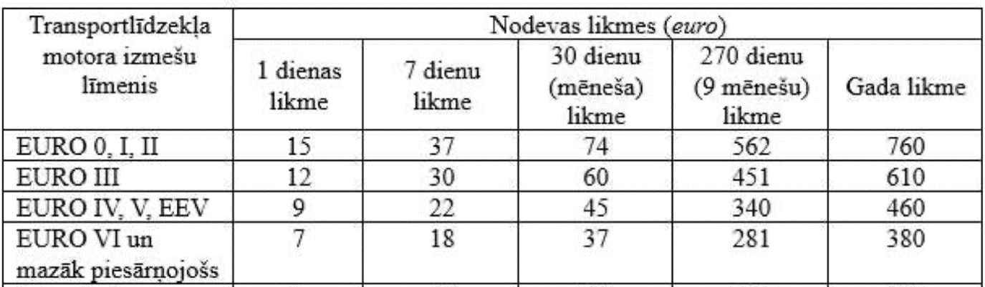

- Transportlīdzekļiem un to sastāviem ar pilnu masu no 12 001 kg
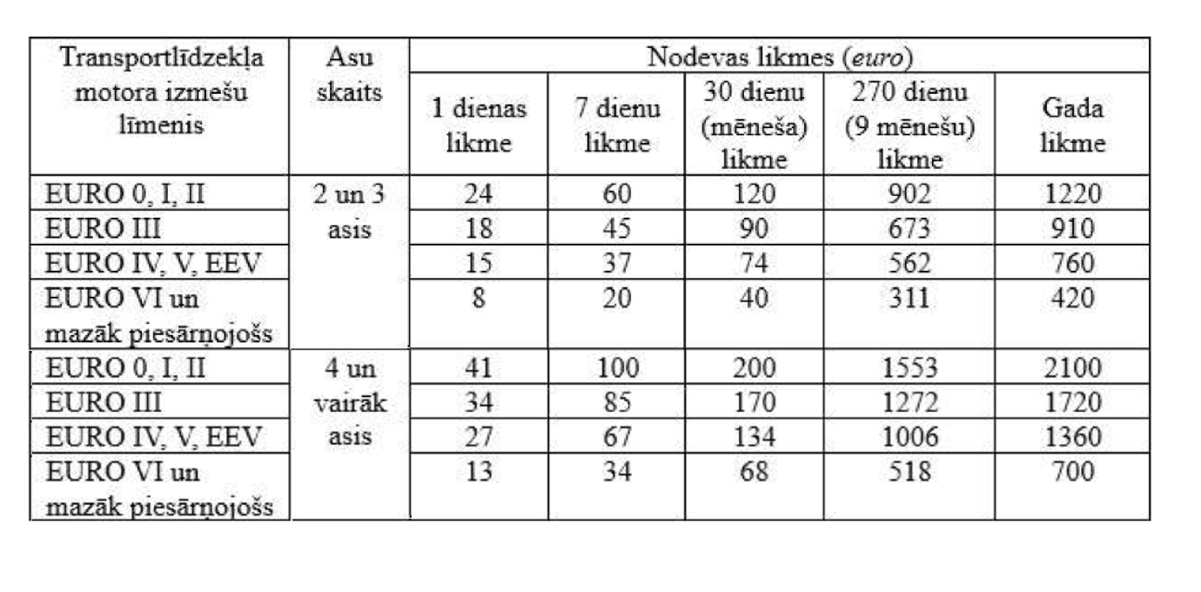

Spēkā esošā redakcija | Pirmā lasījuma redakcija | Nr. | Priekšlikumi  (7) | Ministru kabineta atzinums | Komisijas atzinums
 | Likums stājas spēkā 2025. gada 1. janvārī.

BFNK konsultants A.Krustiņš (tel. 7005)

Eiropas Parlamenta un Padomes 1999.gada 17.jūnija direktīva 1999/62/EK par ceļu infrastruktūru lietošanas maksas noteikšanu transportlīdzekļiem (konsolidētā versija).

